2020—2021学年第一学期期中学业质量监测七年级历史试卷
2020.11
注意事项：
1．本试卷包含选择题部分；非选择题部分。满分50分。考试时间为50分钟。
2．答题前，考生务必将自己的姓名、考点名称、考场号，座位号用0.5毫米黑色墨水签字笔填写在答题卡的相应位置上。
3．答选择题必须用2B铅笔涂在答题卡相对应的位置上。答非选择题须用0.5毫米黑色墨水签字笔书写，并在答题卡上指定的位置答题，不在答题区域内的答案一律无效。
4．考生答题必须在答题卷上，答在试卷和草稿纸上一律无效。
一、选择题：在每小题列出的四个选项中，只有一项是最符合题目要求的（本大题共24小题，每小题1分，共24分）
1. 北京人遗址是研究远古人类的宝贵资料。图中北京人遗址所在位置是（ )
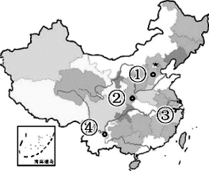
A. ① B. ②
C. ③ D. ④
【答案】A
【解析】
【分析】
【详解】依据已学知识可知，北京人生活在距今约七十万年至二十万年前的北京西南周口店的山洞里。北京人还保留了猿的某些特征，但手脚分工明显，能够制造和使用工具。①处是北京，因此BCD分别是是蓝田人、河姆渡人、元谋人，不符合题意，A符合题意，故选A。
2. 参观博物馆是我们学习历史重要途径。如图是某同学在国家博物馆看到的展品。据此判断，当时生活在这里的远古人类
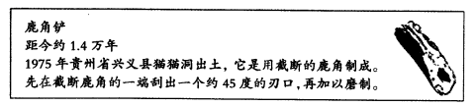
A. 已有爱美意识 B. 能够人工取火
C. 掌握磨制技术 D. 已会饲养家畜
【答案】C
【解析】
【详解】根据材料“鹿角铲”“它是用截断的鹿角制成，先在截断鹿角的一端刮出一个约45度的刃口，再加以磨制”可知，材料所述的鹿角铲是经过磨制而成的，说明生活在这里的原古人类已掌握磨制技术，C项正确；材料内容主要体现了鹿角铲怎么产生的，没有体现有何用途，无法得出有爱美意识的结论，A项错误；材料内容主要体现了鹿角铲是经过磨制而成，没有涉及取火的问题，B项错误；材料内容主要体现了鹿角铲经过磨制而成的，说明远古人类已经掌握了磨制技术，与饲养家畜无关，D项错误。
3. 《山海经》中写道：蚩尤发兵攻打黄帝，请来风伯雨师，降下很大的风雨。黄帝下令让名叫魃的天女迎战，雨停止了，就杀了蚩尤。这段传说故事描述的是
A. 阪泉之战 B. 涿鹿之战 C. 牧野之战 D. 城濮之战
【答案】B
【解析】
【详解】根据材料“蚩尤发兵攻打黄帝，请来风伯雨师，……，就杀了蚩尤”等信息可知，材料描绘的是逐鹿之战，距今约四五千年，生活在黄河流域炎帝部落和黄帝部落联合在逐鹿一战中打败蚩尤部落，B项正确；阪泉之战是黄帝统一华夏的过程中，与炎帝两部落联盟在阪泉进行的一次战争，不符合题意，A项错误；牧野之战是武王伐纣的决战，不符合题意，C项错误；城濮之战是春秋时期，晋、楚两国在卫国城濮地区进行的争夺中原霸权的战争，不符合题意，D项错误。
4. “华夏民族，非一族形成。太古以来，诸族错居，接触交通，各去小异而大同，渐化合以成一族之形，后世所谓诸夏是也。”从这段话中可以看出华夏民族（ ）
A. 发祥地是黄河流域 B. 交通便利，创造了众多的文明成就
C. 由炎帝和黄帝创立 D. 杂居相处，在不断交往中融合而成
【答案】D
【解析】
【详解】据“……诸族错居……各去小异而大同，渐化合以成一族之形……”及所学知识可知，从它提到的内容中可以看出：华夏民族的形成，是由错居杂处的众多民族在不断的交往、交流过程中逐渐融合而成，故D符合题意；材料没有涉及发祥地，故A不符合题意；材料没有涉及交通问题，故B不符合题意；炎帝和黄帝是人文初祖，故C不符合题意。故选D。
5. 《礼记·礼运》认为，在“天下为公”的“大同”之世之后，社会进入“天下为家”的“小康”之世。中国最早具备以上“小康”之世特征的王朝是
A. 夏朝 B. 商朝 C. 周朝 D. 秦朝
【答案】A
【解析】
【详解】根据材料“‘天下为家’的‘小康’之世”可知，中国最早具备以上“小康”之世特征的王朝是夏朝，公元前2070年，大禹建立我国历史上第一个国家，即夏朝，我国漫长的原始社会到此结束，奴隶社会开始了，大禹死后，启继承了王位，“家天下”取代了“公天下”，A项正确；根据材料“‘天下为家’的‘小康’之世”可知，中国最早具备以上“小康”之世特征的王朝是夏朝，而不是商朝、周朝、秦朝，排除B、C、D项。
6. 河南安阳发掘的“妇好墓”（商王武丁夫人墓）中的玉器，经化学成分分析，与新疆和田玉的成分一致。据此，合理的推测是
A. 丝绸之路的开辟始于商朝 B. 商朝统治中心远及新疆
C. 中原与西北地区存在联系 D. 中外科技交往历史悠久
【答案】C
【解析】
【详解】根据材料内容“商朝妇好墓出土的玉器与新疆和田玉成分一致”，表明商朝时期中原地区就和西域地区存在联系，C项符合题意；丝绸之路开辟是在汉朝，排除A；新疆归中央政府管辖开始于西汉时期西域都护府的设置，表述错误，排除B；材料题干没有涉及中外科技文化与交流，排除D。故选C。
7. 下图是西周青铜器伯卣(you)。商周时期的青铜器不仅种类丰富，数量众多，而且制作工艺高超。上述材料反映出我国商周时期的成就主要体现在
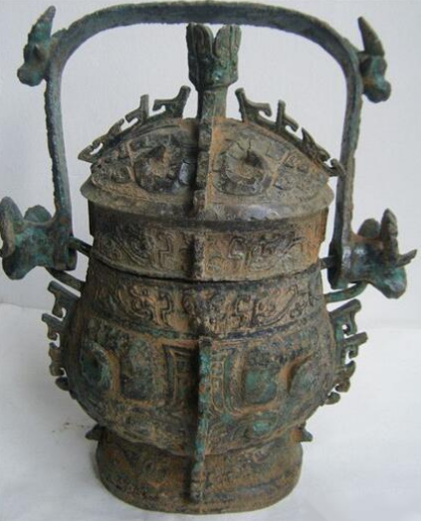
A. 铸造业方面 B. 制瓷业方面 C. 造船业方面 D. 纺织业方面
【答案】A
【解析】
【详解】根据所学和材料“……商周时期的青铜器不仅种类丰富，数量众多，而且制作工艺高超”可知，这反映出我国商周时期的成就主要体现在铸造业方面，故A符合题意；唐代在制瓷业方面成就很大，南宋在造船业方面成就很大，三国时蜀汉在纺织业方面成就很大，故BCD均不符合题意。故选A。
8. 《三字经>中有云：“始春秋，终战国，五霸强，七雄出。”其中“五霸”中首先称霸的霸主是
A. 齐桓公 B. 秦穆公 C. 楚庄王 D. 越王勾践
【答案】A
【解析】
【详解】依据所学知识可知，春秋时期，齐国盛产鱼盐，经济富庶，是东方的一个大国。齐桓公任用管仲为相，积极改革内政，发展生产，同时改革军制，组建强大的军队，以“尊王攘夷”为号召扩充疆界，使齐桓公成为春秋时期第一个霸主。选项A符合题意；BCD项与题意不符。故选A。
9. 下图出土文物中最能反映出春秋战国时期农业生产技术进步的是
A. 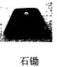 B. 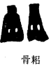
C. 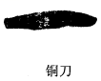 D. 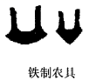
【答案】D
【解析】
【详解】依据所学知识可知，春秋战国时期我国农业发展的根本原因是铁农具和牛耕的推广。春秋时期，我国开始出现铁农具和牛耕，战国时期得到扩大、推广。铁农具和牛耕的推广，使土地的利用率和农作物产量显著提高，极大地促进了农业发展。选项D符合题意；AB项是原始农耕时期的工具；铜刀是商朝时期的代表工具，排除C。故选D。
10. 吕思勉在《中国的历史》中写道：“从春秋的末期，久已寂寂无闻，入战国的初期，又国多内难。又因为僻处西陲，开化最晚，大家都有些瞧不起他。”“他”是指
A. 楚国
B. 秦国
C. 齐国
D. 魏国
【答案】B
【解析】
【详解】依据题干“从春秋的末期，久已寂寂无闻，入战国的初期，又国多内难。又因为僻处西陲，开化最晚，大家都有些瞧不起他。”的信息，结合所学知识可知，秦国地处西部边陲，开化最晚，所以“他”是指秦国，B项符合题意；ACD三项的国家不是开化最晚的国家，不符合题意，排除；故选B。
11. “汤武之王也，不循古而兴；殷夏之灭也，不易礼而亡。”商鞅说这句话的主要目的是
A. 颂扬汤武功德 B. 批评商朝暴政
C. 强调以礼治国 D. 宣扬变法图强
【答案】D
【解析】
【详解】材料的意思是说商汤、周武王称王于天下，并不是因为他们遵循古代的法度才兴旺。殷朝和夏朝的灭亡并不是因为他们更改旧的礼制才灭亡。可见，材料主张变法图强的思想。D项正确。材料不是颂扬汤武功德，排除A；材料也不是批评商朝暴政，排除B；材料强调的是法家的变革思想，不是强调以礼治国，排除C。故选D。
12. 下图出土文物“商鞅方升”，可以佐证商鞅变法的哪一项措施（ ）
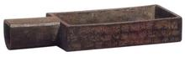
A. 奖励军功
B. 统一度量衡
C. 奖励生产
D. 推行县制
【答案】B
【解析】
【分析】
【详解】依据所学知识可知，“商鞅方升”属于战国中期的量器。斗呈长方形，直壁，后有长方形柄。方升外侧有铭文三十二字，记载秦孝公十八年(公元前344年)，大良造"鞅"颁布标准计量器，以十六寸五分之一立方寸为一升。"大良造鞅"就是商鞅。故而这件器物被命名为商鞅方升。从铭文可知此器为商鞅统一秦国度量所规定的一升容积的标准量具，有极高的史料价值。故B项符合题意，ACD项不符合题意。故应选B。
13. 《战国策》中说：“商君治秦，法令至行，公平无私，罚不讳强大，赏不私亲近。法及太子，黥劓（割鼻）其傅。”据此可知商鞅变法
A. 执法必严，贯彻得力 B. 维护旧贵族利益
C. 讲究策略，缓和矛盾 D. 重视对人民教化
【答案】A
【解析】
【详解】根据材料“公平无私，罚不讳强大，赏不私亲近。法及太子，黥劓（割鼻）其傅”可知，商鞅变法对太子也一视同仁，体现了商鞅变法执法必严，贯彻得力，A项正确；材料内容体现了商鞅变法对任何人一视同仁，执法必严的特征，没有体现维护旧贵族利益的特点，B项错误；材料内容主要体现了商鞅变法执法必严，贯彻得力的特点，没有体现讲究策略，缓和矛盾的问题，C项错误；材料内容主要体现了商鞅变法不畏权贵，执法必严的特点，没有强调其重视对人民教化的问题，D项错误。
14. 四川某地二王庙的大殿有一副对联：“六字炳千秋，十四县民命食天，尽是此公赐予；万流归一汇，八百里青城沃野，都从太守得来。”对联中的“此公”主持修建的防洪灌溉工程是
A. 郑国渠
B. 都江堰
C. 灵渠
D. 大运河
【答案】B
【解析】
【详解】据“六字炳千秋，十四县民命食天，尽是此公赐予；万流归一汇，八百里青城沃野，都从太守得来。”及所学知识可知，此联中“太守”是李冰，最主要贡献是修建都江堰。战国时期，秦国蜀郡太守李冰在岷江中游修筑的都江堰，它既能防洪，又能灌溉，它使成都平原变得“水旱从人，不知饥馑”，因而获得了“天府之国”的美称，两千多年来，都江堰一直造福于人民，所以B项符合题意。由此分析ACD三项均不符合题意，排除，故选B。
15. 王国维说：“自周之衰，文王、周公势力之瓦解也，国民之智力成熟于内，政治之纷乱乘之于外，上无统一之制度，下迫于社会之要求，于是诸于九流各创其学说。”他意在说明
A. 分封制崩溃
B. 商鞅变法的作用
C. 兼并战争的后果
D. 百家争鸣的原因
【答案】D
【解析】
【详解】根据题干信息“自周之衰，文王、周公势力之瓦解也，国民之智力成熟于内，政治之纷乱乘之于外，上无统一之制度，下迫于社会之要求，于是诸于九流各创其学说”，结合所学知识可知，春秋战国时期是一个社会大变革时期，学术环境相对宽松；面对社会的动荡与变革局面，各阶级阶层代表人物从不同的立场角度出发，发表自己的观点或主张，因此出现百家争鸣的局面，选项D符合题意；而选项A分封制是在秦始皇统一六国后才废除的；选项B商鞅变法，题干内容没有涉及；选项C兼并战争，在题干内容在没有体现，所以选项ABC不符合题意。因此只有选项D符合题意，故选D。
16. “寿虽短，于人于天有益，天入皆择之，皆念之，短亦不短；寿虽长，于人于天无用，天人皆摒弃，倏忽忘之，长亦是短。”从思考问题的方式和蕴含的道理看，讲这段话的可能是
A. 老子 B. 孔子 C. 韩非 D. 墨子
【答案】A
【解析】
【详解】依据题干“寿虽短，于人于天有益，天入皆择之，皆念之，短亦不短；寿虽长，于人于天无用，天人皆摒弃，倏忽忘之，长亦是短。”可知反映了对立的双方是可以相互转化的。结合课本所学，老子认为，万物运行有其自然的法则，人们应顺应自然；世间的事物都有其对立面，如难和易、长和短、前和后，对立的双方是可以相互转化的。A正确；孔子的核心思想“仁”，B排除；韩非主张君主治国要靠法令，C排除；墨子主张“兼爱”“非攻”，D排除；故选A。
17. “晋文公执政后，为振兴工商业公布了执序之法，此后又有晋襄公夷范之法、赵宣子之泫、范宣子刑书，统治者不断地用法的思想来巩固统治。先秦时期实行习惯法，不对大众公布，但是晋国赵鞍执政时期，铸刑书于鼎，公布于世。”对材料所述理解正确的是
A. 法的思想在当时违背历史潮流 B. 习惯法在晋国被彻底废除
C. 法的思想在晋国有悠久的传统 D. 春秋时期的晋国因循守旧
【答案】C
【解析】
【详解】根据题干“晋文公执政后，……公布了执序之法，此后又有晋襄公夷范之法……统治者不断地用法的思想来巩固统治。……”可知，自晋文公、晋襄公到赵鞍，法的思想在晋国有悠久的传统，C正确；法的思想主张改革、中央集权，非但不是违背历史潮流，反而顺应历史潮流，被多国统治者采用，排除A；材料反映晋国不仅没有废除习惯法，而且把习惯法公布于世，排除B；材料反映晋国颁布法律的方式与多数国家不同，故因循守旧说法有误，排除D。
18. 历史学家夏曾佑在《中国古代史》一书中说：“中国之教，得孔子而后立。中国之政，得秦皇而后行。中国之境，得汉武而后定。三者皆中国之所以为中国也。”其中，“中国之政”主要指的是
A. 禅让制 B. 中央集权制度 C. 井田制 D. 儒教
【答案】B
【解析】
【详解】依据所学知识可知，秦朝建立后，为加强封建统治，秦始皇创立了封建专制主义中央集权制度，封建专制主义中央集权制度被后世沿用，对中国历史的发展产生了深远的影响。选项B符合题意；禅让制是尧舜禹时期实行的制度，排除A；井田制是我国奴隶社会的土地国有制度，西周时盛行，排除C；儒教是春秋战国时期出现的思想文化，排除D。故选B。
19. 秦统一后，在全国统一使用的标准货币是（ ）
A. 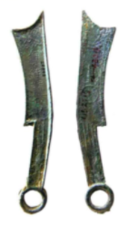 B. 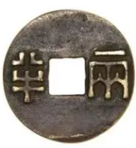 C. 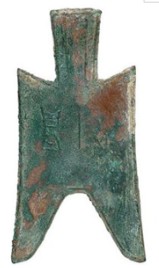 D. 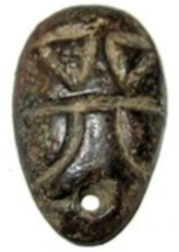
【答案】B
【解析】
【详解】根据所学可知秦统一六国后，在全国统一使用秦半两钱，即圆形方孔钱为标准货币，B项正确；A是刀币，是战国时期齐国等使用，排除；C项是布币，春秋战国时流通，排除；D项是蚁鼻钱，排除。故选B项。
20. 我们获取历史信息，会有“事实的陈述”和“评论意见”。下列不属于“事实的陈述”的是
A. “及秦之季世，焚诗书，坑术士。”
B. “秦有陇西、北地、上都，筑长城以拒胡。”
C. “一法度、衡石、丈尺，车同轨，书同文。”
D. “（秦皇帝）并吞战国，海内为一，功齐三代。”
【答案】D
【解析】
【详解】依据所学知识可知，“事实的陈述”是对已经发生的历史事件的描述，由此可知，ABC三项都属于“事实的陈述”，不符合题意；“（秦皇帝）并吞战国，海内为一，功齐三代” 属于“评论意见”，符合题意；故选D。
21. 下列关于秦长城起止点的叙述，正确的是
A. 西起嘉峪关，东到鸭绿江 B. 西起咸阳，东到辽东
C. 西起临洮，东到辽东 D. 西起长安，东到山海关
【答案】C
【解析】
【详解】试题分析：根据所学知识，“ 万里长城 ” 的名称，始于秦朝。秦始皇派蒙恬伐匈奴开始，到秦始皇死后，秦二世赐蒙恬死的时候为止，共用五年时间筑成。秦统一六国后，秦始皇派蒙恬将军带三百万人，北伐匈奴。蒙恬斥逐匈奴后，以黄河以南土地为四十四县，筑长城利用地形，沿黄河、阴山设立亭障要塞，北面和东面沿赵、燕的旧长城，两面利用秦昭王的旧长城，连接起来，西起临洮，东到辽东，绵延万余里。这条秦长城，在今天的长城以北很远的地方。秦长城是用夯土的办法筑成的。这虽是早期的夯筑办法，却创造了人类建筑史上的奇迹。故选C项。
考点：本题考查秦长城的起止。
点评：本题难度较低，考查学生对课文基础知识的识记能力。著名的“万里长城”是世界建筑史上一大奇迹，见证了中华民族悠久的历史文化。秦朝统一中国之后建成万里长城。后经历代王朝陆续修筑，汉、明两代修筑的规模更大得惊人，现存的长城为明朝所修筑由渤海之山海关伸展到甘肃省之嘉峪关，长城平均高度为7.8米，平均底部阔6.5米，而顶部为5.8米。它每隔100米便设一座长方形石台作为了望之用。 长城有极高的旅游观光价值和历史文化意义。
22. 学习历史，首先要注意时间概念，懂得计算年代；现在世界上通用的是公元纪年，公元纪年把每100年叫做一个“世纪”。历史上，刘邦于公元前202年建立汉朝，时间上应该表述为（ ）
A. 公元3世纪初 B. 公元前2世纪初
C. 公元前2世纪末 D. 公元前3世纪末
【答案】D
【解析】
【详解】按照公元纪年把每100年叫做一个“世纪”的计算方法，公元前202年是公元前3世纪末期，D项正确；公元3世纪不符合题中时间，排除A项；公元前2世纪是指公元前199-公元前100年，排除B和C项。故选D项。
23. 在中国象棋的棋盘中间，有一段空隙，上面写有“楚河”“汉界”字样，这是象征历史上的“楚汉之争”。这场战争的对阵双方是（ ）
A. 商封和周武王 B. 夏桀和商汤 C. 秦二世和陈胜 D. 项羽和刘邦
【答案】D
【解析】
【详解】秦朝灭亡后，原来的农民反秦领袖刘邦和项羽为争夺统治权进行了长达4年的的战争，史称“楚汉之争”。结果，项羽连战失利，在乌江自刎。刘邦因势利导，终于战胜了项羽，登上了西汉皇帝的宝座。D项正确；ABC和楚汉之争无关，排除ABC项。故选D项。
24. 《汉书·食货志》记载，西汉刚建立时， “民失作业，而大饥馑。凡米石五千，人相食，死者过半。”针对这种状况，汉初统治者实行的措施是
A. 依法治国 B. 休养生息 C. 苛捐杂税 D. 大兴土木
【答案】B
【解析】
【详解】根据所学知识，西汉初年，经济萧条，一片荒凉景象，面对这样社会状况，西汉统治者实行了与民休养生息的政策，促进了经济的恢复和发展，B正确；ACD不是汉初统治者的措施，排除。故选B。
二、填空题：（本大题共3小题，每小题2分，每空1分，共6分）
25. 启在______死后继承了他的位置，世袭制确立。西汉建立后，几代统治者政策得当，推动了经济发展，社会得以安定，出现了中国古代第一个治世局面______。
【答案】 ①. 禹 ②. 文景之治
【解析】
【详解】根据所学知识，公元前2070年，禹建立夏朝。禹的儿子启在禹死后，继承他的位置，从此，世袭制，代替禅让制。西汉建立后，几代统治者政策得当，推动了经济发展，社会得以安定，出现了中国古代第一个治世局面文景之治。故①填禹。②填文景之治。
26. 公元前1046年，______建立周朝，定都镐京，史称西周；公元前______年，嬴政建立秦朝，定都咸阳。
【答案】 ①. 周武王 ②. 公元前221年
【解析】
【详解】依据所学知识可知，公元前1046年，周武王建立周朝，定都镐京，史称西周。公元前221年，秦王嬴政灭掉六国，建立了我国历史上第一个统一的多民族的中央集权国家--秦朝，定都咸阳。
27. 我国已发现的古文字中年代最早、体系较为完整是______；秦朝建立后，以______作为通用文字颁行全国。
【答案】 ①. 甲骨文 ②. 小篆
【解析】
【详解】根据所学知识可知，我国已发现的古文字中年代最早、体系较为完整的文字是甲骨文，甲骨文是中国商朝时期刻写在龟甲和牛、羊等兽骨上的文字，甲骨文是中国已发现的古代文字中年代最早、体系较为完整的文字，对中国文字的形成与发展有深远的影响，因此①处应是甲骨文；秦朝统一全国后，对文字进行统一，制定笔画规整的小篆作为通用文字而颁行全国，因此②处应是小篆。
三、材料解析与问答题：结合材料以及所学知识，根据设问，回答问题（本大题共3小题，28题7分，29题6分，30题7分，共20分）
28. 虽然有些历史距离我们几千年，但我们可以通过多种途径去研究、感受历史的存在。阅读下列材料：
材料一
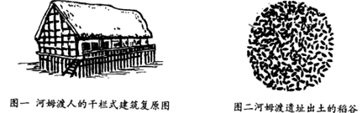
材料二 在郭家庄发掘的160号商代墓，出土青铜礼器40件，……器表均有精美的纹饰和族徽文字，还有28件青铜乐器和生产工具，220件青铜兵器和900多枚铜镞，……墓主人可能是地位较高的武将。
——《新中国考古五十年》
材料三 “冉耕，字伯牛。”“司马耕，字子牛。”
——司马迁《史记·仲尼弟子传》
完成下列要求：
(1)考古小专家：观察材料一，结合所学知识，简要写出两幅图片中能得到的历史信息。
(2)阅读小能手：据材料二，指出哪些信息可以作为判断墓主人身份的依据？据材料三并结合所学，指出春秋战国时期农业生产领域出现的新现象。
(3)分析小智囊：综上所述，请你说说研究历史的途径有哪些。
【答案】(1)河姆渡原始居民过定居生活，居住的房屋是干栏式房屋；河姆渡原始居民种植水稻。
(2)青铜礼器的件数、精美纹饰和族徽文字以及青铜乐器、兵器、铜板的数目；牛耕出现。
(3)考古发现、历史文献等。
【解析】
【详解】(1)根据图一“河姆渡人的干栏式房屋复原图”可得出河姆渡原始居民过定居生活，居住的房屋是干栏式房屋；根据图二“河姆渡遗址出土的稻谷”可得出河姆渡原始居民种植水稻。
(2)根据材料三“在郭家庄发掘的160号商代墓，出土青铜礼器40件，……器表均有精美的纹饰和族徽文字，还有28件青铜乐器和生产工具，220件青铜兵器和900多枚铜镞，……墓主人可能是地位较高的武将。”结合所学知识，青铜礼器的件数、精美纹饰和族徽文字以及青铜乐器、兵器、铜板的数目以作为判断墓主人身份的依据。根据材料三“冉耕，字伯牛。”“司马耕，字子牛。”结合所学，可知是春秋战国时期农业生产领域牛耕的出现。
(3)本问是开放性题目，言之有理即可。如：考古发现、历史文献等。
29. 我国历史悠久，疆域辽阔。如何处理中央与地方的关系，是历代帝王都很重视的一个问题。阅读下列材料，回答问题。
材料一
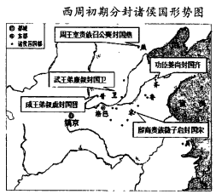
材料二 平王之时，周室衰微，诸侯强并弱，齐、楚、秦、晋始大，政由方伯。
——《史记·周本纪》
材料三 这位新皇帝开始将早先在本国取得辉煌成功的法家学说应用到全国。他废除了所有封建国家和王国，将广阔的国土划分为若干行政区，每一行政区都配备一批由中央任命，并向政府负责的官员。
——摘自斯塔夫里阿诺斯《全球通史》
完成下列要求：
(1)据材料一并结合所学知识，指出西周的地方管理制度以及受封对象。
(2)据材料二并结合所学知识，分析东周时期的政治特点。
(3)根据材料三并结合所学知识，指出这位“新皇帝”推行的地方制度，并分析这种地方管理制度较之以前有什么新变化。
【答案】（1）分封制；亲属和功臣。
（2）周王室地位下降，大的诸侯势力崛起。他们竞相称霸，操控政治局面，实际上取代了周天子的地位。
（3）分封制以血缘为基础，官职是世袭制．而郡县制不是以血缘为基础，官员由中央任免。
【解析】
【详解】（1）根据材料一结合所学知识可知，周朝疆域广阔，为了巩固西周奴隶主阶级的统治，西周实行了分封制。周天子把土地和人民，跟据血缘关系远近和功劳大小分给亲属和功臣等，封他们为诸侯。
（2）根据材料二的内容“平王之时，周室衰微，诸侯强并弱，齐、楚、秦、晋始大，政由方伯。”可知，春秋时期的政治特点是：周王室地位下降，大的诸侯势力崛起。他们竞相称霸，操控政治局面，实际上取代了周天子的地位。
（3）根据材料三“新皇帝废除此前的王国和诸侯，将广阔的国土划分为若干行政区，每一行政区都配备一批由中央政府任命，并向中央政府负责的官员”结合所学知识可知，这位“新皇帝”在地方上推行郡县制。西周实行的分封制是以血缘为基础，官职是世袭制；而秦朝实行单的郡县制不是以血缘为基础，官员由中央任免。
30. 儒家思想作为中国传统文化主流思想，既是中华民族的精神财富，也是人类文明的重要组成部分。阅读下列材料：
材料一 作为一个坚定的孔子的信徒……荀子又是诸子中的一个综合者，他批评庄子“蔽于天而不知人”，但同时对于庄子的天论，有很多的吸收，因此发展出“天人之分”的学说。
——严文明《中华文明史》（第一卷）
材料二
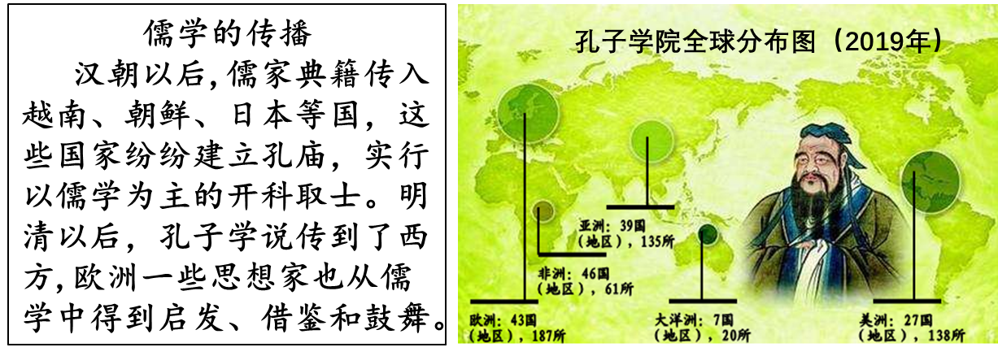
材料三 在中华优秀传统文化的大观园中，诸子百家熠熠生辉，儒家思想孕育了我国传统文化中的政治理想和道德准则……法家思想中的变革精神，成为历代进步思想家、政治家改革图治的理论武器。他们共同构造了中华民族传统文化的基本精神，对当时和日后社会的发展，起了巨大的推动作用。
——人民日报：《从优秀传统文化中汲取实现中国梦的精神力量》
完成下列要求：
(1)据材料一，概括战国时期儒家思想发展呈现的特点。结合所学知识，指出孔子的核心思想。
(2)材料二儒学的传播轨迹说明了什么？结合孔子学院分布图及所学知识，概述其设立的意义。
(3)据材料三，概括传承诸子百家思想的重要意义。
【答案】（1)相互论证和批判，彼此吸引与融合。“仁”。
(2)儒学对亚洲乃至世界产生了深远影响。有利于弘扬中华传统文化，有利于促进中外文化的交流和人类文明的发展。
(3)促进了思想和学术的繁荣，成为中国古代第一次思想文化发展的高峰，为中国古代文化的发展奠定了基础。对后世有十分重要而深远的影响。
【解析】
【详解】（1)根据材料“荀子……批评庄子‘蔽于天而不知人’，但同时对于庄子的天论，有很多的吸收，因此发展出‘天人之分’的学说。”可归纳出战国时期儒家思想发展呈现的特点：相互论证和批判，彼此吸引与融合。根据所学知识，孔子的核心思想“仁”。
(2)根据材料二“儒学的传播”“孔子学院全球分布图”可知，儒学对亚洲乃至世界产生了深远影响。根据材料二“孔子学院全球分布图”结合所学知识，可得出孔子学院的设立有利于弘扬中华传统文化，有利于促进中外文化的交流和人类文明的发展。
(3)根据材料三“……诸子百家熠熠生辉，……他们共同构造了中华民族传统文化的基本精神，对当时和日后社会的发展，起了巨大的推动作用。”结合所学知识，可得出诸子百家思想促进了思想和学术的繁荣，成为中国古代第一次思想文化发展的高峰，为中国古代文化的发展奠定了基础。对后世有十分重要而深远的影响。

